山东省菏泽市成武县2023-2024学年八年级上学期期末道德与法治试卷（解析版）
一、选择题（下列各题的4个选项中，只有1项是符合题意的。请将选择题的答案涂在答案卡相应的位置。每小题1分，共20分）
1．（1分）我们的生活与社会有着千丝万缕的联系，我们也不断从社会中汲取营养。看一场红色电影，听一场民族音乐会（ ）
A．物质支持 B．精神滋养 C．身体成长 D．智力发展
2．（1分）在我省各地开展的“创建文明城市”活动中，不乏中学生的身影，他们清洁社区卫生，发放“创文”手册……中学生参与此项活动是（ ）
①提高科学文化素质的主要途径
②了解社会现状的唯一方法
③关心社会的表现，属于亲社会行为
④热心公益，服务社会的表现
A．①② B．①④ C．③④ D．②③
新修订的未成年人保护法增加了“网络保护”的相关内容。对网络素养教育、网络信息内容管理、个人信息保护、网络沉迷预防和网络欺凌防治等内容作了规定，力图实现对未成年人的线上线下全方位保护。根据材料，回答3～4题
3．新修订的未成年人保护法增加“网络保护”的相关内容是因为（ ）
①沉迷网络影响学习和生活
②网络信息良莠不齐
③网络疏离了人际交往
④网络给社会带来恐慌和不安
A．①② B．①③ C．②④ D．③④
4．对未成年人保护法的修订体现了（ ）
①一些原有的规则需要加以调整和完善
②规则是一成不变的，要遵守法律法规
③随着社会发展，需要废除原有的规则
④从实际出发彰显了对未成年人的关爱
A．①② B．①④ C．②③ D．③④
5．（1分）在成都大运会上，“跨栏女神”吴艳妮用自己优越的跨栏技术，彻底火出了圈，更有某些键盘侠阴阳怪气嘲讽，认为她单手指天、跑前晃肩等动作过于嚣张，扭肩的动作是为了放松身体，调节竞技状态，是为了纪念过世的外公，以此给自己加油鼓劲。对此（ ）
A．“没有规矩，不成方圆”，增强规则意识，发声随心所欲
B．“己所不欲，勿施于人”，学会换位思考，理解宽容他人
C．“人而无信，不知其可”，懂得诚实守信，安身立命之本
D．“尺有所短，寸有所长”，欣赏他人，帮助他人掩盖缺点
6．（1分）对如图漫画解读正确的是（ ）

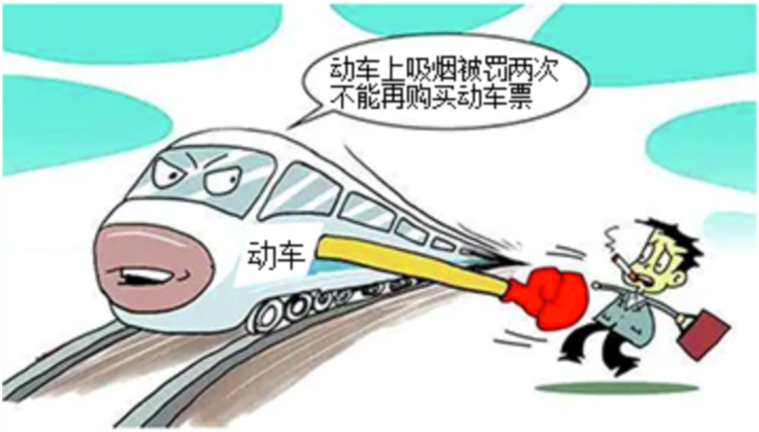
A．社会规则保障社会秩序的实现
B．违反规则要受到舆论谴责
C．违反规则要追究刑事责任
D．社会秩序明确社会规则的内容
7．（1分）2023年12月20日，上海地铁五号线车厢内，一名胖女子占座后不仅不让，直接把双脚放在上面，占了一排座位，很多网友表示对这一行为难以忍受。下列说法适合劝阻这类行为的是（ ）
①学会换位思考，多体会他人的感受
②有边界才有秩序，守底线才享自由
③自由不是随心所欲，受社会规则约束
④要提高文明素质，自觉遵守公共秩序
A．①②③ B．①②④ C．①③④ D．①②③④

8．（1分）两千多年前，“得黄金百斤，不如得季布一诺”是祖先传承下来美德，红军“借粮还款”成为广为流传的佳话；进入新时代，人民的行动。这说明（ ）
①中华传统美德内涵丰富，是中华文化的精髓
②诚实守信符合社会主义核心价值观中诚信的要求
③老一辈革命家始终保持诚实守信的优良作风
④诚实守信是中华传统美德，是世代相传的精神财富
A．①④ B．②③ C．②④ D．③④
9．（1分）小诗《责任》中写道：工人的责任是建造高楼大厦；农民的责任是种出粮食、鲜花；军人的责任是保国卫家；教师的责任是传道、授业、解惑，培养千里马（ ）
A．承担责任只是职业的要求
B．社会角色不同，责任不同
C．承担责任是成年人的事情
D．责任只是一种道德上要求
10．（1分）在生活中，我们经常能看到下列情境：盲人过马路时，小学生立即上前引导，乘客主动为孕妇让座……这启示我们（ ）
A．应该给予弱势群体物质上的支持帮助
B．关爱他人，要尽己所能，从小事做起
C．帮助他人时，要考虑他人的内心感受
D．应该增强安全防范意识、自我保护意识
11．（1分）班里的纪律委员因病请假，班主任指派李波同学临时担任班级纪律委员。李波同学内心不太愿意，但还是答应了班主任。不过，几天下来，班级纪律极差。班主任找到他（ ）
①面对不是自愿选择的责任，任何人都做不好
②面对不是自愿选择的责任，全身心地投入，也能做得很出色
③承担自愿选择的责任一定比不是自愿选择的责任做得好
④无论是自愿选择还是非自愿选择的责任，都应无悔承担
A．①③ B．②④ C．②③ D．①④
12．（1分）下列名言警句与其蕴含的道理一致的是（ ）
序号 | 名言警句 | 蕴含的道理
① | 不学礼，无以立 | 要学会以礼待人

② | 人而无信，不知其可也 | 要尊重他人隐私
③ | 没有规矩，不成方圆 | 人们生活中的行为规则就是法律
④ | 尺有所短，寸有所长 | 要欣赏他人的闪光点，尊重他人
A．①② B．①④ C．②③ D．③④
13．（1分）中学生小华画出思维导图（如图）助力期中复习。图中“？”处应填写（ ）
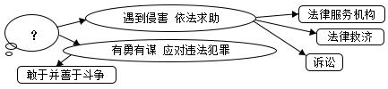
A．预防犯罪 B．善用法律 C．法不可违 D．学法守法
14．（1分）小明的爸爸开车去银行办理业务，没有注意到“禁止停车”的标志，将车停在路边（ ）
A．属于民事违法，应承担民事责任
B．属于行政违法，应受到行政处罚
C．属于刑事违法，应受到刑罚处罚
D．属于犯罪行为，应受到行政处罚
15．（1分）最近，一条微信“这不是一个和平的年代，只是我们生活在一个和平的国家”爆屏。当叙利亚遭受七年战火；巴以冲突不断，百姓生灵荼毒……世界的目光聚焦中国，感谢祖国，给我们带来岁月静好。这体现的道理是（ ）
①国家利益的实现依靠人民艰苦奋斗
②国家利益是人民利益的集中表现
③国家利益得不到保障，人民利益就会受到损害
④人们对美好生活的向往与企盼离不开国家利益
A．①②③ B．①③④ C．①②④ D．②③④
16．（1分）中国宣纸有“千年寿纸”“纸中之王”的美称，尤以安徽宣州泾县所产者为最。日本人对中国宣纸工艺的奥秘垂涎已久，曾派出情报人员到宣州转悠，又一批日本人到浙江的一个县，一家造纸厂热情款待，知无不言，言无不尽。最终（ ）
①国家利益至上，国家的事没有小事
②增强防范意识，注意保守秘密
③维护国家利益人人有责
④泄露国家机密必受刑罚处罚
A．①②③ B．①②④ C．①③④ D．②③④
17．（1分）种子是农业的“芯片”。经过多年持续攻关，我国种业科技水平稳步提升。但必须看到，一些作物如玉米、大豆等种子单产与发达国家相比差距明显，中国人的饭碗要牢牢端在自己手中，就必须把种子牢牢攥在自己手里（ ）
①种源安全与我们青少年关系不大
②我国在一些种业领域面临“卡脖子”风险
③必须引进国外种子，维护种源安全
④种源自主可控，关系到国家的核心利益
A．①② B．②③ C．②④ D．③④
18．（1分）截止2023年3月，世界上已有182个国家同中国建交，一个中国原则是国际社会普遍共识，一个中国原则牵涉中国的核心利益，在此核心问题上（ ）
①生态安全
②国家主权
③领土完整
④文化利益
A．①② B．①④ C．②③ D．③④
19．（1分）新中国成立72年来，我们党团结带领中国人民不懈探索、勇于实践，开创了中国特色社会主义道路，创造了世所罕见的经济快速发展和社会长期稳定“两大奇迹”，全面建成小康社会、胜利实现第一个百年奋斗目标，我们应有的感受是（ ）
①为祖国取得的伟大成就倍感自豪
②对祖国的未来发展充满信心和期待
③勇做新时代的奋进者，为祖国建设作贡献
④中华民族伟大复兴的中国梦已经实现
A．①②③ B．②③④ C．①②④ D．①③④
20．（1分）2023年全国五一劳动奖章获得者许安凭借不怕苦不服输的精神和一身闯劲，从一名普通的学徒成长为公司焊接技能强手，获得集团全球工厂焊接技能大赛冠军（ ）
A．职业选择是走向成功的前提
B．职业没有贵与践，技能人才最吃香
C．岗位不同，劳动种类也不同
D．干一行爱一行，实干创造新的辉煌
二、问答题（本大题共4小题）
21．（9分）圣火同风燃，潮起亚细亚，万众期待之中，运用实践技能，回答相关问题。
（1）我们远在千里之外却能够通过网络观看到开幕式中钱塘江潮涌等中国式浪漫，网络在此发挥了哪些作用？
【秩序亚运】
为了向杭州亚运会观众提供便捷观赛服务，根据杭州亚运会相关规定和政策要求，杭州亚组委编制完成《杭州亚运会观众指南》。《杭州亚运会观众指南》中有一篇是观众文明观赛礼仪
（2）据此，有同学认为，既然维护社会秩序要靠社会规则
【热心亚运】
亚运赛事期间，在亚运场馆、热门景区景点、特色街区、机场火车站等重点路段，活跃着一群辛勤奉献的亚运城市志愿者。他们用热心、舒心、暖心的服务；开展项目宣传手册发放、验票指引、信息咨询、观赛流程介绍、物品寄存指引等志愿服务。
（3）请结合材料，谈谈志愿者们身上的正能量对你的人生有什么感悟？
22．（6分）观察漫画，回答问题
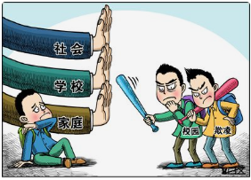
（1）你想对漫画中的人说些什么？（请选择一方）
（2）我们成长路上最凶险的陷阱是什么？其法律后果是怎样的？
23．（8分）“追光•致敬劳模。”某班以此为主题制作下列黑板报。
最美教师

在人生的象限里，成武第五中学艾国庆老师用辛勤的汗水勾画优美的曲线，坚定地沿着课改的方向无限延展。也许，但他却执着地引领学生在神奇的数学王国里探求奥秘，用青春的每一天，他在平时的工作中以身作则，率先垂范，发挥着先锋模范作用，工作中任劳任怨，以实际行动与学校党支和行政保持一致。对待工作精益求精，积极主动，以勤干、实干、巧干的形象带领广大教师圆满出色地完成教务教学和教研等各项工作。
倡议书
亲爱的同学们：
习总书记说：劳动最光荣、劳动最崇高、劳动最伟大、劳动最美丽。我们要德智体美劳全面发展，不能忽视“劳”的作用，要从小培养劳动意识。为此
在家里：做力所能及的家务，如整理自己的房间等。
在学校： 。
在社会： 。
同学们，行动起来吧！
××班委会
2023年×月×日
（1）从“责任与角色同在”的角度，概述“最美教师”的“美”。
（2）请补充完整倡议书内容。
24．（7分）2022年4月15日是第七个全民国家安全教育日，今年活动的主题是“树牢总体国家安全观，感悟新时代国家安全成就（1）班同学围绕国家安全开展了一次探究活动，下面是他们搜集到的部分资料：
百姓最稳的幸福
“皮之不存，毛将焉附”，国与家，国家和人民的关系是唇齿相依、你中有我，我中有你，从小的方面来说是社会安全，是你我的安全，文章指出：“国家越安全，人民就越有安全感，国家安全也就越有依靠。任何时候，国家安全都是老百姓最‘稳’的幸福。”
（1）【我分析】结合材料分析，为什么国家安全都是老百姓最“稳”的幸福？
国家安全人人可为北京市国家安全局制定的《公民举报间谍行为线索奖励办法》规定：公民举报间谍行为，对侦破间谍案件起到重要作用的，最多可获奖励50万元。维护国家安全没有“局外人”，贡献一份力量。
（2）【我践行】维护国家安全没有“局外人”，作为青少年应该如何维护国家安全？
参考答案与试题解析
一、选择题（下列各题的4个选项中，只有1项是符合题意的。请将选择题的答案涂在答案卡相应的位置。每小题1分，共20分）
1．（1分）我们的生活与社会有着千丝万缕的联系，我们也不断从社会中汲取营养。看一场红色电影，听一场民族音乐会（ ）
A．物质支持 B．精神滋养 C．身体成长 D．智力发展
【分析】该题考查个人与社会的关系；个人与社会是相互依存，相互制约，相互促进，对立统一的关系．一方面，个人对社会具有依赖性．另一方面，个人对社会具有能动性．
【解答】“看一场红色电影，听一场民族音乐会，这说明了社会对个人的重要性；故B符合题意；故选B。
【点评】解答该题需要给出的选项依次分析、结合题干信息排除不符合题意的选项，确定正确的选项．
2．（1分）在我省各地开展的“创建文明城市”活动中，不乏中学生的身影，他们清洁社区卫生，发放“创文”手册……中学生参与此项活动是（ ）
①提高科学文化素质的主要途径
②了解社会现状的唯一方法
③关心社会的表现，属于亲社会行为
④热心公益，服务社会的表现
A．①② B．①④ C．③④ D．②③
【分析】本题考查了服务社会、奉献社会。亲社会行为又叫积极的社会行为，它是指人们表现出来的一些有益的行为。亲社会行为是人与人之间在交往过程中维护良好关系的重要基础，对个体一生的发展意义重大。
【解答】在开展“创建文明城市”活动中，中学生参与此项活动是热心公益，是关心社会的表现，是践行社会主义核心价值观的要求，营造“我为人人，使我们成为负责任的公民；①错误；②错误。
故选：C。
【点评】解答本题要明确考查的知识点是服务社会、奉献社会，运用所学，准确作答。

新修订的未成年人保护法增加了“网络保护”的相关内容。对网络素养教育、网络信息内容管理、个人信息保护、网络沉迷预防和网络欺凌防治等内容作了规定，力图实现对未成年人的线上线下全方位保护。根据材料，回答3～4题
3．新修订的未成年人保护法增加“网络保护”的相关内容是因为（ ）
①沉迷网络影响学习和生活
②网络信息良莠不齐
③网络疏离了人际交往
④网络给社会带来恐慌和不安
A．①② B．①③ C．②④ D．③④
【分析】本题考查的知识点是网络的两面性。网络具有两面性，既有健康积极使人进步的信息，又有消极虚假害人的信息，启示我们要用其所长避其所短，学会正确使用网络。
【解答】题文中，新修订的未成年人保护法之所以增加“网络保护”的相关内容，是因为网络信息良莠不齐，沉迷网络影响学习和生活，不利于未成年人的成长，①②符合题意；③错误，沉迷网络会疏离现实中的人际交往；④错误，网络谣言会给社会带来恐慌和不安。
故选：A。
【点评】认真审题，把握网络的两面性，依据题文信息，对照选项分析选择即可。
4．对未成年人保护法的修订体现了（ ）
①一些原有的规则需要加以调整和完善
②规则是一成不变的，要遵守法律法规
③随着社会发展，需要废除原有的规则
④从实际出发彰显了对未成年人的关爱
A．①② B．①④ C．②③ D．③④
【分析】本题考查的知识点是规则与秩序。社会生活需要秩序，秩序来自规则。在实际生活中，哪里有规则，哪里才有秩序。
【解答】题文中，未成年人保护法的修订，从实际出发彰显了对未成年人的关爱，说明了规则不是一成不变的，随着社会的发展，一些原有的规则需要加以调整和完善，①④正确；②错误，规则不是一成不变的；③与题意不符，题文未涉及废除规则。
故选：B。
【点评】认真审题，把握规则与秩序的知识，依据题文信息，对照选项分析选择即可。

以上内容仅为本文档的试下载部分，为可阅读页数的一半内容。如要下载或阅读全文，请访问：https://d.book118.com/655241322212011111

